Pressemitteilung: IPM 2026 Messefazit
IPM ESSEN 2026: Stauden Ring überzeugt mit ganzheitlichem Vermarktungskonzept im neuen Design und digitalen Tools
Auf der IPM ESSEN 2026 präsentierte sich der Stauden Ring als starkes Netzwerk führender Staudengärtnereien und zugleich als Impulsgeber für den modernen Staudenmarkt. Im Mittelpunkt standen zeitgemäße Vermarktungskonzepte für den Point of Sale (PoS) im neuen Design, effiziente Bestellprozesse und digitale Lösungen zur Unterstützung von Fachhandel sowie Garten- und Landschaftsbau.
Besonders großes Interesse weckten die prominent präsentierten Verkaufshilfen im neuen Design. Das geschlossene Vermarktungskonzept aus informativen Etiketten und klar strukturierten Verkaufshilfen ermöglicht eine schnelle Orientierung der Kund:innen am PoS und zielt darauf ab, das Verkaufspersonal spürbar zu entlasten. In Zeiten zunehmenden Fachkräftemangels – insbesondere in der Beratung auf der Verkaufsfläche – trägt dieses Konzept dazu bei, Stauden als weitgehend selbsterklärenden SB-Artikel zu positionieren und Prozesse im Verkauf personenschonend sowie wirtschaftlich effizient zu gestalten.
Auch für den Garten- und Landschaftsbau wurden auf der IPM wichtige Neuerungen vorgestellt. Das digitale Planungstool „Beetplaner Pro“ wurde um praktische Funktionen erweitert: In der neuen Version lassen sich nun auch Elemente wie Bäume in die Beetgestaltung integrieren. Zudem können nun Alternativen für nicht verfügbare Stauden schneller und einfacher gefunden werden. Möglich macht dies die direkte Verknüpfung mit dem Webshop des jeweiligen Stauden-Ring-Partnerbetriebes.
Die Messebilanz des Stauden Rings fällt insgesamt sehr positiv aus. Trotz einer zum Jahresbeginn noch schwer einschätzbaren Witterungslage blickt die Grüne Branche mit Zuversicht auf die bevorstehende Frühjahrssaison. Stauden behaupten sich dabei weiterhin als stabiles und attraktives Produktsegment im grünen Markt.
„Stauden sind und bleiben ein verlässlicher Umsatzträger mit festem Platz sowohl auf den Vermarktungsflächen des Fachhandels als auch in der Gestaltung von Grün- und Freiräumen“, resümiert Nicole Klattenhoff, Geschäftsführerin des Stauden Rings. „Die Gespräche auf der IPM ESSEN haben gezeigt, dass Stauden nach wie vor als wichtiges und wirtschaftlich interessantes Produkt wahrgenommen werden. Unsere Aufgabe ist es, die Rahmenbedingungen für einen erfolgreichen Verkauf konsequent weiterzuentwickeln – mit klar strukturierten POS-Konzepten, selbsterklärenden Produkten und digitalen Lösungen, die das Personal im Fachhandel und Garten- und Landschaftsbau spürbar entlasten. Genau hier setzen wir an – heute und in Zukunft.“

Bildunterschrift:
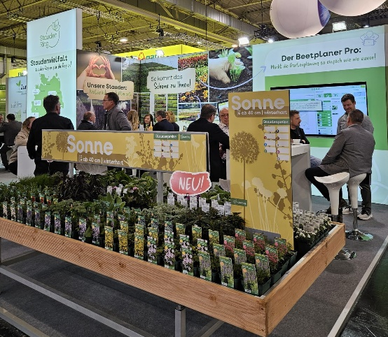

Attraktive Staudenpräsentation mit klar strukturierten Verkaufshilfen im neuen Design des Stauden Ring.

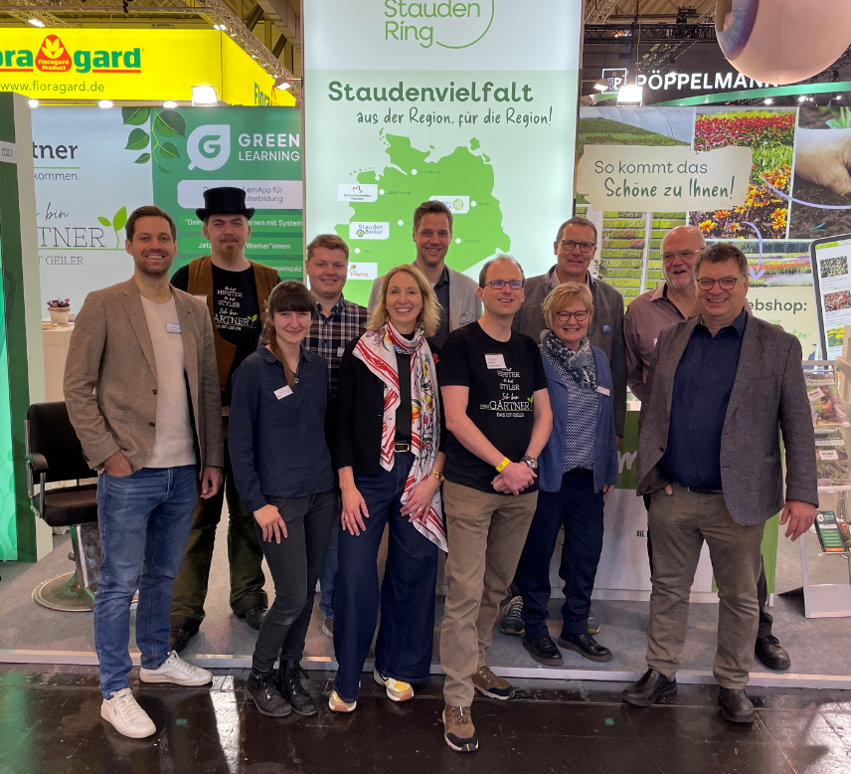
Ein starkes Team am Messestand: Der Stauden Ring wurde in diesem Jahr von den Partnerbetrieben Stauden Becker, Schachtschneider Stauden und Schweiß Staudenkulturen vertreten. Wie bereits im Vorjahr überzeugte das Konzept des Gemeinschaftsstandes gemeinsam mit den Junggärtnern und der Pflanzenschule – ein Messestand mit dreifachem Mehrwert.

